2.4 Slavernijverleden, daar kun je niet omheen

Alex van Stipriaan

Allereerst een disclaimer. Dit artikel gaat alleen over het Nederlandse slavernijverleden met betrekking tot Suriname en de Caribische delen van het Koninkrijk. Het slavernijverleden was echter veel groter en vond onder Nederlandse vlag ook plaats in Azië. Daar betrof het minstens zoveel slaafgemaakten als in het Atlantisch gebied. De hedendaagse erfenissen daarvan zijn echter van geheel andere aard en dus beperk ik mij hier tot de trans-Atlantische slavernij onder Nederlandse vlag.

Hoe het was…
Een houten zeilschip in de tropen, 35 bij 8 meter. Het schip heet de Willem Carolina en is 15 december 1753 vertrokken uit Rotterdam. In twee maanden zeilt het langs de Europese en West-Afrikaanse kusten naar Malembo in de grensstreek tussen het huidige Congo en Angola. Het inkopen daar van gevangen Afrikanen begint direct. Na ruim vier maanden is de lading compleet genoeg.

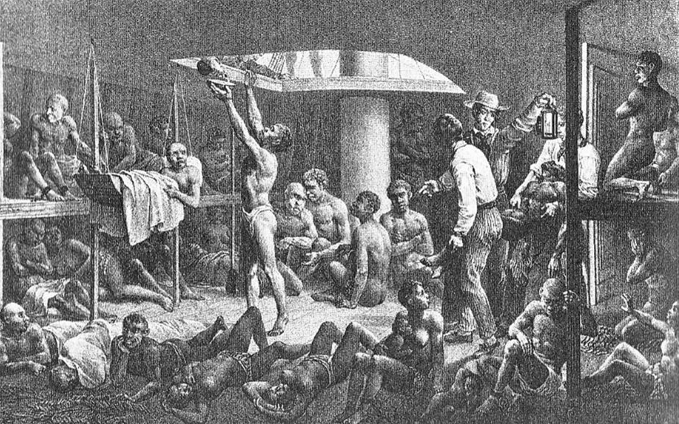
Afbeelding 1. Een van de uiterst zeldzame afbeeldingen uit die tijd van het ruim van een slavenschip; in dit geval door de Braziliaanse schilder Rugendas, 1830.

18 mei 1754 begint het schip aan de oversteek over de oceaan naar Suriname. Onder dwang zijn er 252 Afrikaanse mannen en jongens, 79 Afrikaanse vrouwen en meisjes in het schip gepropt, mannen en vrouwen gescheiden en de mannen vastgeketend aan het schip. Zij waren misschien al veel eerder van huis en haard weggerukt dan toen de Willem Carolina uit Rotterdam vertrok. Vele weken hebben ze aan elkaar vastgebonden moeten lopen vanaf hun woonplaatsen, soms honderden kilometers ver weg in het achterland, waar ze gevangen waren genomen. Wellicht de helft van hun oorspronkelijke groep is onderweg van uitputting en ellende gestorven. Daar aan de kust, die ze voor het eerst van hun leven zien, worden ze opgesloten. Maandenlang. Tot ze opeens worden overgeladen in het ruim van de Willem Carolina.

Alles wat hun vertrouwd is in hun leven zijn ze kwijt. Ze weten niet waar ze naar toe gaan. De mensen die naast hen liggen geketend spreken een andere taal, de bemanning van het schip ook. Bovendien zien die er angstwekkend anders uit dan zijzelf en het verhaal gaat dat ze door hen opgegeten zullen worden. In 64 dagen zeilen ze naar Suriname. Twee maanden de stank van zweet, urine, diarree, braaksel, twee maanden lang de kans op onverwachte zweepslagen, twee maanden lang de mogelijkheid te worden verkracht. Bij aankomst in Paramaribo blijken er op deze reis totaal “slechts” veertien doden te betreuren. Een zeer voordelige reis vindt kapitein Leijn de Smit, veertig doden op een lading van 329 was normaal geweest.

Vervolgens word je bekeken en betast als een koe voor de verkoop. Gillende pijn en de geur van verschroeid vlees, als ze een roodgloeiend brandmerk in je borst drukken met tekens die je niet begrijpt, maar die je wel de rest van je leven meedraagt. In plaats van Kwamina, Yaba of Afiba word je voortaan Goliath, Winst, Truy of Monkie genoemd. In dat onbekende land vertrek je vervolgens naar een onbekende plaats, die je de rest van je leven niet meer zult verlaten. Waar vreemden tot in de kleinste details bepalen hoe je moet leven, en waar de belangrijkste arbeidsprikkel bestaat uit de zweep.

Voor alles kun je straf krijgen. Zelfs voor het gaan slapen bij een geliefde op de buurplantage krijg je 80 zweepslagen als je bij terugkomst wordt betrapt op weggeweest te zijn. Of als je je vrouw niet wilt afstaan voor de seksuele genoegens van de plantage-eigenaar of directeur; of als je domweg niet genoeg riet hebt gekapt of koffie hebt geplukt; of een brutale opmerking hebt gemaakt tegen de opzichter… overal staat straf op, of er wordt op z’n minst mee gedreigd.

Dat is de achtergrond van de ongeveer 600.000 Afrikanen die in de loop der tijd met Nederlandse schepen naar de koloniën in de Amerika’s zijn vervoerd om daar gedwongen op plantages, in mijnen, op schepen, of in huishoudens te werken, en waar de enige arbeidsprikkel bestond uit de zweep.

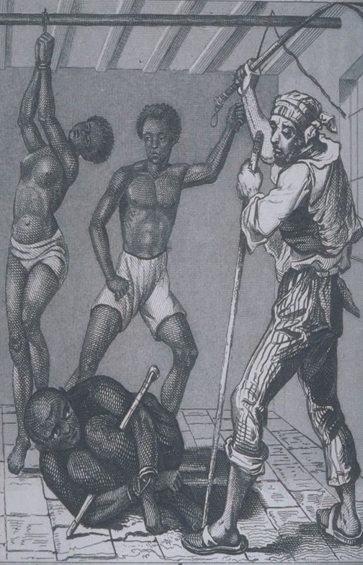
Afbeelding 2. Taferelen uit een slavenleven; let op de kenmerkende straf voor slaafgemaakten, midden rechts, de zogenaamde “Spaanse Bok” (kromgetrokken, liggende man). Uit ‘Collectie Stichting Nationaal Museum van Wereldculturen. Coll. Nr. TM-4079-1

Sterker nog, gedurende bijna de hele periode van slavernij werden de slaafgemaakten in de Nederlandse koloniën formeel niet eens als mensen beschouwd, maar als onroerend goed, zoals een paard, een koe, of een ezel. En een paard of een ezel, hoef je alleen te voederen, niet te betalen. Een paard of koe kan geen eigen bezit hebben, kan niet trouwen of een zelfstandig gezin stichten, kan niet leren lezen of schrijven, kan niet lid zijn van een kerk.

Het paradoxale is natuurlijk dat het wel om mensen ging en dat de slavenarbeid die zij moesten verrichten, ook alleen door mensen kon worden verricht en niet door een dier. Vandaar dat al die menselijke capaciteiten van trouwen, of lezen & schrijven, of eigen bezit hebben, of seksuele omgang hebben met witte mensen, bij wet waren verboden. En net als een hond of ezel, mocht een slaveneigenaar zijn bezit zelf straffen als hij dat nodig vond, alleen waren daar wel maten voor aangegeven en het uitvoeren van de doodstraf was voorbehouden aan de koloniale overheid.

Tegelijk mag het duidelijk zijn dat zelfs bij die enkele uitzonderingen die de alleenheerschappij van slaveneigenaars over hun “bezit” nog een beetje aan banden legden, de praktijk er heel anders uitzag. Die regels werden dagelijks door de slaveneigenaars met voeten getreden. De koloniale overheid en de rechterlijke macht, bestonden namelijk zelf uit slaveneigenaars. Seks tussen wit en zwart, vaak gedwongen, was aan de orde van de dag, niemand controleerde de gehanteerde strafmaat die de slavendrijvers oplegden en menige slaafgemaakte stierf door hun geweld, ver weg van de overheidscontrole.

Het systeem bestond dus uit een rigide vorm van apartheid, waarbij het grootste deel van de bevolking uit Afrika kwam, geen enkel recht had en niet eens als mens werd beschouwd. Zij moesten onder dwang werken om de portemonnee te spekken van een kleine groep Europeanen die ALLE rechten hadden, die zich christen noemden en van wier kerk zij grotendeels buitengesloten waren, zo ze daar al toe hadden willen behoren natuurlijk.

Pas in de laatste decennia van de slavernij, rond 1830, vlak voordat Engeland de slavernij afschafte, werden de slaafgemaakten in de Nederlandse koloniën formeel erkend als mens. Langzamerhand werd duidelijk dat ook Nederland dit systeem zou moet afschaffen en dat het dan wel eens heel lastig zou kunnen worden de voormalige slaven in toom-, of op z’n minst op de plantages werkzaam te houden. De oplossing daarvoor was om de mentale component van het proces van tot slaaf maken te verdiepen en uit te breiden. En het instrument daarvoor in Suriname was massale kerstening door de kerken. Op de Antilliaanse eilanden was dat niet nodig, omdat daar de slaafgemaakten al heel lang vanuit Venezuela door het Rooms-Katholieke bisdom werden gekerstend. Maar ook daar is in die periode een sterke intensivering van de missionaire activiteiten te zien, toen het eenmaal tot de Nederlandse kerkprovincie was gaan behoren en de zeer actieve bisschop Niewindt in deze periode de leiding kreeg op Curaçao. In Suriname waren aan het begin van de negentiende eeuw op een klein aantal plantages en in de stad slechts een paar honderd slaafgemaakten christelijk gedoopt. Een generatie verder, rond de afschaffing van de slavernij, in 1863, was dat inmiddels opgelopen tot circa viervijfde van alle slaafgemaakten.

Bij de vrijmaking in 1863 kreeg
- iedereen die slaaf was geweest een achternaam opgelegd, een laatste soort brandmerk waarmee de slavenhouders de identiteit van hun voormalig bezit bepaalden;
- iedere slaveneigenaar een financiële vergoeding voor het verlies van zijn bezit, wat flink kon oplopen; de vrijgemaakten zelf kregen niets;
- koning en kerk, minstens 1x per jaar, op 1 juli, de (verplichte) lofzang en dankbaarheid van de vrijgemaakten en hun nazaten voor hun vrijmaking, wat een absolute gotspé was, maar langzamerhand wel insleet als “waarheid”.

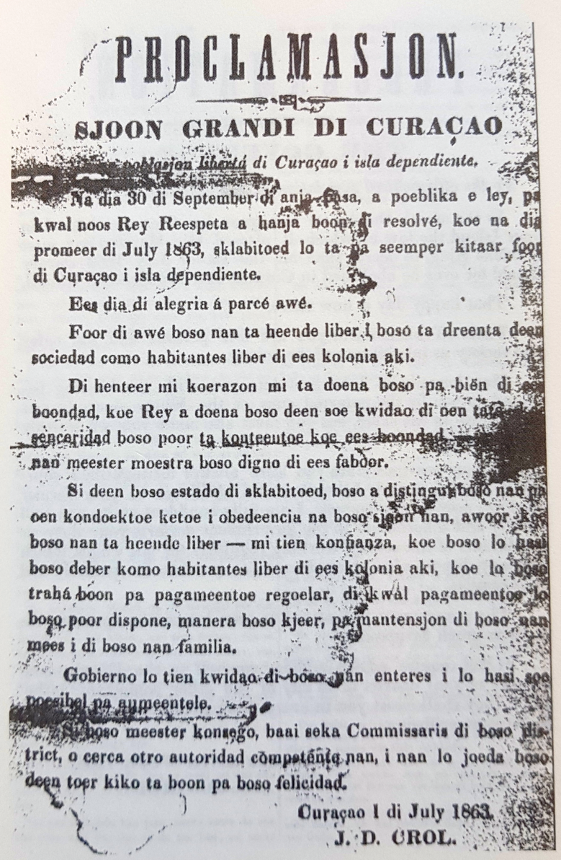
Afbeelding 3. Afkondiging van de afschaffing van de slavernij
op Curaçao door de gouverneur (Shon grandi) in
het Papiaments.
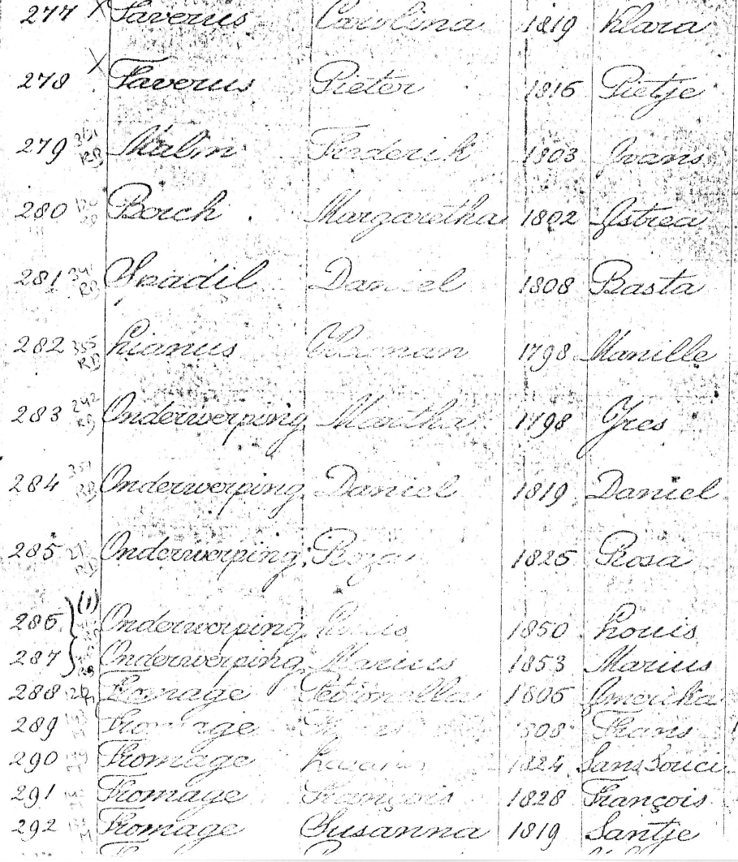
Afbeelding 4. Enkele van de familienamen in het zogenaamde Emancipatieregister, die in 1863 werden uitgedeeld aan de vrijgemaakten op plantage Roozenburg: Faverus, Malm, Borch, Spadil, Lianus, Onderwerping, Fromage.

De afgelopen halve eeuw is de relatie van de christelijke kerken met de slavernij in een groot aantal Nederlandse studies behandeld. Niet altijd was slavernij daarin het hoofdonderwerp, maar wel kreeg het substantiële aandacht. Vanaf circa 1960 tel ik voor Suriname en de Nederlandse Cariben samen alleen al een kleine twintig boeken, waarin die relatie uitgebreid aan bod komt. Die geschiedenis is dus bepaald geen weggestopt onderwerp voor de kerken. Niet dat het altijd even kritisch was, maar dat die relatie tussen kerk en slavernij er was, is evident. Ook is duidelijk dat vanuit de Nederlandse kerken en vanuit Nederlandse christenen de houding ten aanzien van de slavernij op z’n minst heel dubbel is geweest. Wel zijn er altijd individuen geweest die slavernij onverenigbaar vonden met het christendom en dat ook hardop zeiden. Maar in het algemeen kan worden gesteld dat de kerken, protestants en katholiek, het slavernijsysteem eerder hebben gefaciliteerd dan dat ze het hebben bekritiseerd, laat staan eraan gewerkt hebben het systeem af te schaffen. Er is ook geen kerkgenootschap geweest dat niet zelf slaafgemaakten in dienst heeft gehad en soms zelfs inkomsten uit slavenplantages trok. Dat gold bijvoorbeeld voor de Lutherse Kerk in Suriname, die meerdere plantages in bezit had. Dat leidde misschien wel tot enige innerlijke tweestrijd, maar erg principieel was het niet.

En dat gold ook voor de andere protestantse denominaties daar. Nog in 1847, na meer dan een eeuw actief te zijn geweest in de slavenkolonie Suriname, en slechts 16 jaar voor de afschaffing van de slavernij, stond in het tijdschrift van de Moravische Broeders of Herrnhutters, Berigten uit de Heidenwereld, te lezen:
“Reeds sedert jaren koesterden wij het plan, om aan de negers die tot onze huishouding behooren, hunne vrijheid te schenken. Hoewel het van de beginne af de grondstelling onzer Zendelingen was, zulke Negers te behandelen in den geest der voorschriften, die daaromtrent in de H. Schrift zijn gegeven, zoo bleef deze verhouding toch altijd in tegenspraak met de Christelijke begrippen van onze tijd”.

Het was, zoals gezegd, in het koloniale systeem in principe niet de bedoeling dat slaafgemaakten tot christen zouden worden gedoopt tot aan circa 1830. Dat was veel gemakkelijker, want dat hield de segregatie of apartheid ook veel duidelijker in stand. Maar, zoals in ieder rigide systeem werd dat nooit consequent volgehouden, dus mondjesmaat werden er wel slaafgemaakten gedoopt, maar het bleef marginaal en de grondslagen van het slavernijsysteem werden niet bedreigd. Zelfs al was iemand van kleur een vrij burger (geworden) dan nog werd de raciale segregatie gehandhaafd. Zo werden in de Lutherse kerk nog tot 1870 witte kinderen op zondag gedoopt en gekleurde kinderen op woensdag. Als de moeder zelf ongedoopt was, dan moest ze bij die gelegenheid zelfs buiten de kerk staan wachten. Nog veel langer hebben gekleurde mensen in Suriname geen deel kunnen uitmaken van de Lutherse kerkeraad.

In Curaçao, waar de Luthersen ook al vroeg aanwezig waren, was zo’n formele segregatie niet eens nodig. Zoals al aangegeven was daar vanuit Venezuela vanaf het koloniale begin gekerstend onder de slaafgemaakten. Dat was dus de zwarte volkskerk geworden. De witte koloniale elite kon zich daarom met haar joodse en protestantse geloof ook kerkelijk onderscheiden, dus op Curaçao liepen klasse- en kleuronderscheid ook langs kerkelijke lijnen. En dat is vandaag nog niet zo heel veel anders, afgezien van de opkomst van de charismatische pinksterkerken, zoals overal in de Amerika’s. Wel bijzonder is dat op Curaçao, nadat in 1804 door een Engels bombardement de Lutherse kerk in Otrobanda was afgebrand, uiteindelijk in 1825 Luthersen en Gereformeerden -toen sinds kort Hervormden genoemd- zich op aandringen van koning Willem I in één kerk verenigden: de Verenigde Protestantse Gemeente. Maar het bleef wel een witte kerk.

Hoe schizofreen de relatie van de kerken met de slavernij was blijkt uit een van de Surinaamse plantages in bezit van de Lutherse gemeente. In 1745 verkreeg het uit Duitsland afkomstige lidmaat Johann Friedrich Knöffel een areaal aan de Commewijne rivier dat hij als koffieplantage liet aanleggen. Na een aantal jaren splitste hij het terrein in tweeën en schonk een helft aan de Lutherse kerk, zodat deze inkomsten zou hebben. In diezelfde tijd was Knöffel zelf ook nog directeur op een andere plantage, Leiden, daar vlak in de buurt. Daar had hij een relatie met een slaafgemaakte vrouw, Sara. Op een gegeven dag ontstak hij zo in woede over het feit dat Sara de hond niet snel genoeg uit de woonkamer joeg –of naar zijn mening zelfs weigerde dat te doen- dat hij Sara liet doodgeselen. Hij moest daarvoor wel voor de rechter verschijnen, maar zoals toen meestal gebruikelijk was, kreeg hij daarvoor geen straf. Van hem nam de Lutherse kerk dus een plantage in ontvangst. Dezelfde Knöffel ging overigens vervolgens op zijn eigen plantage opnieuw met een slaafgemaakte vrouw wonen, Grietje, met wie hij twee dochters kreeg. Bij testament kregen moeder en dochters na zijn dood de vrijheid, een stuk plantage met woonhuis en een levenslang inkomen. Het geeft het grillige karakter van een slaveneigenaar weer. Maar ook de houding van de kerk die daar geen moeite mee had en zijn geschenken aannam.

Ook in Nederland zijn de kerken niet erg kritisch geweest ten tijde van de slavernij. Niet in woorden en niet in de dagelijkse praktijk. Wat te denken van het feit dat het onderhoud van het orgel in de Lutherse kerk in Rotterdam werd gegarandeerd door de schenking van een obligatie in een Surinaamse slavenplantage? Wel zijn er altijd denkers, schrijvers en predikanten geweest die wel kritisch waren of slavernij ronduit onverenigbaar vonden met het christendom. Maar nog veel vaker is de slavernij van Afrikanen met de bijbel in de hand verdedigd als Gods wil. In die optiek waren Afrikanen de nakomelingen van Cham, die tot eeuwige dienstbaarheid waren veroordeeld –zelfs: de minste van alle knechten- nadat Cham zijn vader Noach had bespot (Genesis 9:25-27). In orthodoxe kring is deze interpretatie zelfs nog tot zeer recent te horen geweest.

In de uiteindelijke afschaffingsbeweging, die onder Engelse invloed in Nederland rond 1840 op gang kwam, speelde de Hervormde kerk wel een rol, dat wil zeggen de zogeheten Réveil-beweging binnen die kerk. Toen die eenmaal ervan overtuigd waren dat het Gods bedoeling was om ook de slaafgemaakte mens te bevrijden, was dat nog wel onder de restrictie dat ze dan wel tegelijk gekerstend en “beschaafd” dienden te worden. Dus ook hier was het idee dat al zouden het vrije mensen worden, dan waren ze nog wel tweederangsburgers wier geest eerst onderworpen moest zijn.

In de twee-en-een-halve eeuw waarin in het Atlantisch gebied, onder Nederlandse leiding, Afrikanen tot slaaf zijn gemaakt en in slavernij zijn gehouden, is er ook van de eerste tot de laatste dag sprake geweest van verzet van de slaafgemaakten, in alle mogelijke vormen. Van heel kleinschalig en bijna onzichtbaar verzet –bijvoorbeeld kleine diefstal, sabotage, of lijntrekken– tot grootschalige opstanden en zelfs guerilla-oorlogen. Dat verzet betekende dat de geest van degenen die in slavernij werden gehouden niet was slaafgemaakt. Mentaal was er nog steeds een grote kracht te zien. Of eigenlijk niet, want die eigenheid bleef deels voor de ogen van de slavenhouders onzichtbaar. En die redelijk ongebroken geest werd gevoed door de vorming vanaf de eerste dag van een geheel eigen cultuur. Dat was een overlevingsvereiste, want de slaafgemaakten kwamen uit heel verschillende delen van West- en Centraal-Afrika en moesten samen, vanuit die diverse achtergronden in een gewelddadig systeem zien te overleven. Dat leidde tot geheel eigen talen, die nu onder meer Sranan Tongo (Surinaams) en Papiamentu (Curaçaos) worden genoemd en op hun beurt een belangrijke bron vormen voor Nederlandse jongeren(-straat)taal (duku, oso, sma, dushi, sua).

Het leidde ook tot eigen religies, met name in Suriname, omdat daar de christelijke kerken zich niet of nauwelijks met de slaafgemaakten bemoeiden. Dit is bekend geworden als winti of obiyah. Antilliaanse slaafgemaakten waren over het algemeen al vrij vroeg katholiek geworden, maar daaronder, daarachter en daarin zat eveneens een geheel eigen religieus systeem en beleving, dat nu meestal met brua wordt aangeduid. De religieuze beleving van een Afro-Curaçaoënaar is zeer verschillend van die van een witte katholiek in Nederland.
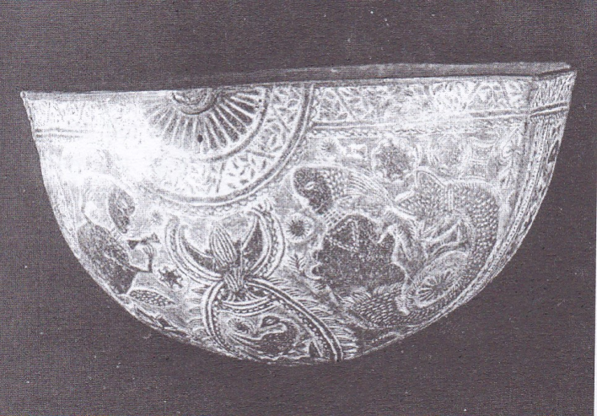
Afbeelding 5. Bewerkte Kalebas, vervaardigd op een slavenplantage, jaren 1820; afgebeeld met de watergodin Watramama, nog steeds onderdeel van de winti-religie; het is de vrouwenfiguur rechts met lange haren en een vissestaart. Een voorbeeld van de Afro-Surinaamse cultuur die tijdens de slavernij is gevormd. (VMH 66396, Johanna Funke @ Völkerkundemuseum Herrnhut, Staatliche Kunstsammlungen Dresden)

Vanaf het moment van kerstening zijn de christelijke kerken, met hulp van de koloniale overheden, snoeihard tegen de meest zichtbare uitingen van deze religies tekeergegaan. Heilige plaatsen en rituele voorwerpen werden vernietigd, “betrapte” dopelingen werden in de ban gedaan en praktiseren van “heidense” dansen (winti-pré, tambú) werden bij wet verboden. Die wetten zijn nog tot na de Tweede Wereldoorlog blijven bestaan.

Kortom, in de slavernij zijn culturen ontstaan die de voedingsbodem vormden voor- en in zichzelf al een uiting waren van- verzet tegen slavernij. Die cultuur heeft overleefd tot de dag van vandaag, maar tijdens en na de slavernij is wel door de koloniale machthebbers, inclusief de kerken, geprobeerd die cultuur te breken en op z’n minst als onbeschaafd en inferieur weg te zetten. En dat is ten dele ook gelukt, in toenemende mate zelfs na de slavernij. Er is een historische lijn te zien waarin het vooral fysiek-gewelddadige proces van tot slaaf maken langzamerhand overging in het vooral mentaal tot slaaf maken, wat na de slavernij, als onderdeel van het kolonialisme, volop verderging.

Eén mentaal onderdeel van het tot slaaf maken en houden, dient hier nog genoemd: het verdeel-en-heers-beleid. Deze eeuwenoude techniek van autoritaire regimes, ook vandaag nog, om als minderheid een meerderheid de eigen wil op te leggen en ongelijkheid in stand te houden, vormde de crux van het slavernijsysteem. Zo was er natuurlijk de apartheid tussen wit (= vrij en heeft alle rechten) en zwart (= onvrij, is rechteloos en slaaft voor wit). Maar door daar juist niet altijd even rigide aan vast te houden kon er gemakkelijker verdeeldheid onder de slaafgemaakten worden gezaaid. Sommigen werden beloond, onder andere voor verraad of trouw aan de meester, anderen werden met keiharde hand gestraft. Ook ontstond door de -vaak gedwongen, maar bij wet verboden- seks van wit met zwart, een nieuwe groep van zogenaamde mulatten, mensen van gemengde afkomst. Deze groep werd al snel als een buffer tussen wit en zwart gebruikt. Zij kregen binnen de slavernij de betere, gemakkelijker werkzaamheden, of werden zelfs vrijgemaakt door hun witte vaders. Er ontstond een systeem van hoe lichter de huidskleur hoe verder je kon komen in de koloniale samenleving. Langzamerhand, zeker ook na de slavernij, werd een lichtere huidskleur iets nastrevenswaardigs.

Een ander voorbeeld van verdeel-en-heers was de oprichting van militaire korpsen met zwarte soldaten die daarvoor speciaal uit de slavernij waren vrijgemaakt. Deze werden ingezet om jacht te maken op slaafgemaakten die uit de slavernij waren ontvlucht, de zogenaamde marrons, of die probeerden te vluchten, dan wel opstandig waren. Zowel in Suriname als op Curaçao werden zulke regimenten gebruikt om met ‘zwart’ op ‘zwart’ te jagen. In Suriname droegen deze zwarte soldaten rode mutsen en werden daarom Redi Musu genoemd. In de Surinaamse volksmond is redi musu nog steeds een term voor een verrader of overloper, bijvoorbeeld in de politiek.

Daarnaast, hoe paradoxaal ook, werd de slaafgemaakte de vrijheid voorgehouden als de ultieme beloning voor heel bijzondere uitingen van trouwe dienst. Zo waren er steeds enkelingen die de vrijheid wisten te verkrijgen en daarmee een voorbeeld vormden van: het kán wel, als je je maar onderwerpt. Die groep werd langzaamaan groter. In feite vormden zij, net als de zwarte soldaten, een voorbeeld dat verraad loont. Vaak was namelijk de uitzonderlijke vrijmaking een vorm van verraad van andere slaafgemaakten. Verraad en verdeeldheid werden dus beloond. Overigens ook vaak met geld, wat sommigen op den duur de gelegenheid bood om zichzelf en vervolgens hun verwanten vrij te kopen. Opnieuw een prikkel dat er ontsnappingsmogelijkheden waren uit de slavernij, anders dan een gevaarlijke en onzekere vlucht de bossen in of over zee. En uiteindelijk kwam daar de kerk nog eens bij. Als je een gehoorzaam christen wordt en je niet verzet tegen je aardse meester, zul je daarvoor door je goddelijke meester in de hemel worden beloond. Dat was in het algemeen de boodschap, duidelijk verbeeld in een prent uit 1842.
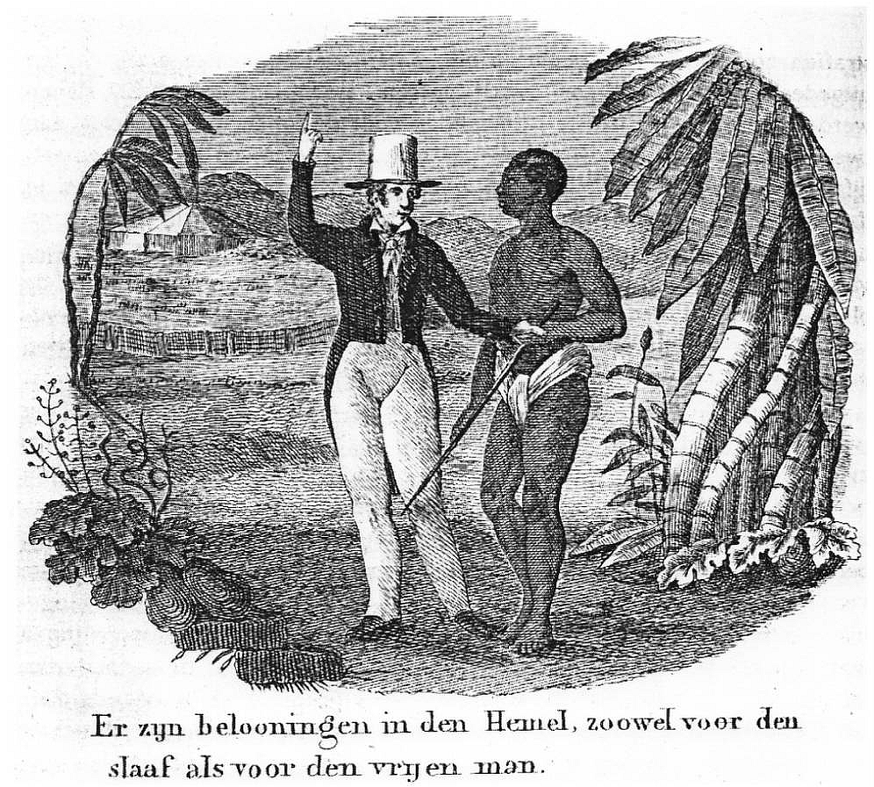
Afbeelding 6. Illustratie in Dagverhaal van eene reis naar Paramaribo en verdere omstreken in de kolonie Suriname, door G.P.C. van Breugel (1842). Bron: Allard Pierson, University of Amsterdam, IWO-UBM: No 94-202

Op deze manier is er uiteindelijk een heel cluster aan cultuurelementen en mentaliteiten ontstaan die de erfenis van de slavernij genoemd kan worden. Die erfenis is zeer diffuus, ook niet voor iedereen gelijk, zeker nog niet diepgravend onderzocht, maar wel absoluut aanwezig. Die erfenis betreft bijvoorbeeld geïnternaliseerde gevoelens en mechanismen van inferioriteit –zwart is minder, wit is beter– voor wat betreft zelfbeeld, maar ook na te streven –of te imiteren– gewoontes, gedrag, carrière, partnerkeuze, uiterlijk. Het raakt ook aan opvoedingsmethodes die doen denken aan de slavernij (“ik ga je zwepen”) en het raakt aan het benadrukken van wantrouwen (je weet nooit wie je kan verraden). Het raakt aan genderpatronen waarin de man een zwakke rol heeft in gezins- en familieverband en de vrouw een veel sterkere, want vaders woonden vaak niet op dezelfde slavenplantage, maar in de omgeving. Zij waren dus afwezig, wat ook na de slavernij om economische redenen nog vaak zo bleef. Het is het topje van de koloniale ijsberg, want ook na de slavernij zijn er pijnlijke erfenissen ontstaan of versterkt –zoals etnische verdeeldheid– die nu een rol spelen. Die erfenissen spelen zich af op een continuüm tussen totale omarming van alles wat Nederlands is enerzijds en helemaal daar tegenover juist een totale afwijzing daarvan. Dat kan zowel in de voormalige koloniën als in Nederland het geval zijn. Maar zelfs degenen die niets meer met het verleden te maken willen hebben en zeggen alleen vooruit te willen kijken, worden op enig moment toch ermee geconfronteerd dat ze nazaten van dat verleden zijn en daar iets mee moeten. Zeker als zij in Nederland wonen, in een witte omgeving die hen voortdurend direct of indirect met dat verleden confronteert. Wat bij de pijn van deze erfenissen vaak wordt vergeten is de geschiedenis van verzet en van de ontwikkeling van een heel eigen cultuur, waar de nazaten ook erfgenaam van zijn. Juist die geschiedenis en die erfenis kan ook nu nog, of nu wéér, worden ingezet als instrument van kracht in een vijandige tijd en om er de pijnlijke erfenissen mee te lijf te gaan.

Tegelijkertijd zijn, meestal onbewust, ook de nazaten van de slaven houdende natie erfgenamen van de slavernij. Er zijn ook aan deze kant van de oceaan cultuurelementen en mentaliteiten ontstaan die nog steeds actief zijn en die net zo goed geïnternaliseerd zijn. Het gevoel van westerse, witte superioriteit is zo diep geworteld dat het meestal niet wordt onderkend. Toch zijn schooladviezen voor zwarte kinderen (en andere migrantenkinderen) nog steeds structureel te laag. En, om eens iets totaal anders te noemen, zou de grote populariteit van de televisiekomiek van Afro-Curaçaose afkomst Jandino als enigszins domme, slecht Nederlands pratende lachebek misschien een spel zijn met een maar al te vertrouwd en diep ingesleten stereotype beeld van de zwarte mens.

Velen hebben ook pas recent ontdekt dat Nederland überhaupt een slavernijverleden heeft. Dat was voor velen toch vooral iets van Noord-Amerika en de schoolboekjes bevestigden dat grotendeels met veel aandacht voor De hut van Oom Tom tot en met de burgerrechtenbeweging van Martin Luther King. Zelf ook erfgenaam te zijn van een verleden als slaven houdend land strookt niet met het zelfbeeld van de Nederlandse natie. Deze natie en iedereen die daar bij wil horen ziet zichzelf toch graag als tolerant, open minded, begaan met slachtoffers van de geschiedenis, mede omdat het zelf ooit slachtoffer van de Duitse bezetters was. En, zo is vaak het idee, als Nederland in de slavernij heeft gezeten dan was dat toch vooral iets van rijke kooplui in Amsterdam en Zeeland, want de rest van de Nederlanders waren merendeels toch boerenknechten en arbeiders die net zo goed werden uitgebuit. De systematische ontkenning dat deze samenleving racistisch zou kunnen zijn – zie de reacties op Zwarte Piet = Racisme, of die op Gloria Wekkers ‘Witte Onschuld’, of in het witte en zwarte scholen-debat & praktijk – tekent de witte erfenis van slavernij en kolonialisme.

De vraag die nu voorligt is: hoe kunnen de erfgenamen, wit en zwart, van zo’n belast verleden met elkaar in het reine komen; welke middelen zijn er voor een heilzame en positieve verwerking van dat verleden? Ik beperk me daarbij tot Nederland.

Allereerst is het gebruik van termen als heilzaam en positief een beetje problematisch, omdat ze iets in zich hebben van: dat gaan we dus eens even oplossen of genezen, terwijl het onmogelijk is om te zeggen wat heilzaam of positief is in dit verband, laat staan dat het binnen afzienbare tijd zal zijn opgelost. Eerst zullen zwart en wit moeten onderzoeken wat bij ieder en gezamenlijk precies de problemen zijn, een diagnose moeten stellen. En dat betekent de verantwoordelijkheid op je nemen om heel goed te luisteren naar de ander en naar jezelf. Dat betekent NIET de ander te overtuigen of het samen eens te zijn, het betekent alleen de verantwoordelijkheid nemen om te pogen te begrijpen.

Interessant in dat opzicht was een brief die de organisatoren van dit symposium kregen, gericht aan de sprekers, waaronder ook ondergetekende, van iemand die in een Japans concentratiekamp in Indonesië/Nederlands-Indië had gezeten. In enkele zinnen schetst de briefschrijver de ellende daarvan en stelt vervolgens: “wij waren echte slaven en dat is geen 300 jaar geleden! In elke eeuw is wel iets gebeurd wat niet door de beugel kon, maar om er nu na 300 jaar nog last van te hebben is voor mij belachelijk. Kijk vooruit en geniet van het hedendaagse. Sta vriendelijk tegenover je medemens.” Zonder iets af te doen aan de ellende die deze persoon heeft moeten meemaken en zonder de ene ellende, of het ene trauma met het andere te willen vergelijken, denk ik toch dat dit een heel goed voorbeeld is van hoe lang de weg naar verwerking kan zijn en wat verantwoordelijkheid nemen is. Want waarom niet de vraag gesteld: waarom hebben ‘ze’ er last van, na (kleine correctie: geen 300) 156 jaar sinds de slavernij is afgeschaft? Waarom niet aangeboden: mag ik mijn verhaal delen met jou, misschien kunnen we wat aan elkaar hebben. Waarom een brief geschreven dat deze aandacht voor het slavernijverleden belachelijk is, maar tegelijk wel met details aandacht vragen voor het eigen verhaal? En dat op een manier en een toon die zelf niet vooruitkijkt, noch vriendelijk is voor de medemens, maar dat wél van anderen eist. Aandacht voor de jappenkampervaring is volkomen terecht, maar zou dat niet juist een brug kunnen zijn om ook openheid naar andere traumatische verhalen te kunnen betrachten? Zou dat niet juist kunnen helpen te begrijpen hoe moeilijk vooruitkijken en vriendelijk zijn is als je geconfronteerd wordt met historische erfenissen die een normaal dagelijks functioneren verzwaren?

Werkloosheid onder Surinaamse (11%) en Antilliaanse (14%) Nederlanders is nog altijd rond drie maal zo hoog als onder inheemse Nederlanders (4%), zelfs nu het zo goed gaat met de economie. De verklaring daarvoor wordt voor de helft van de gevallen door het CBS/SCP gezien als niet anders te verklaren dan door “discriminatie” (het woord racisme nemen overheidsinstellingen nooit in de mond). Hetzelfde geldt ook voor schooladviezen: bijna 60% van de inheemse Nederlandse kinderen wordt doorverwezen naar havo/vwo, rond 45% van de Surinaams-Nederlandse (vaak al derde-generatie in Nederland) en 38% van de Antilliaans-Nederlandse kinderen; ruim tweederde van de inheemse Nederlanders woont in een koophuis (70%) tegenover minder dan de helft van de Surinaamse Nederlanders (47%) en nog geen derde van de Antilliaanse Nederlanders (32%). En dat wordt des te schrijnender als bedacht wordt dat zij ook nog eens drie tot vier eeuwen onder dezelfde vlag hebben geleefd als een groot deel van de inheemse Nederlandse bevolking. Er zijn dus kennelijk factoren werkzaam die verhinderen dat zij sociaaleconomisch gemiddeld op hetzelfde niveau functioneren. Laten we dat op z’n minst kritisch bevragen en onderzoeken en de geschiedenis daarbij betrekken. Want bezig zijn met geschiedenis gebeurt altijd op basis van vragen die in het heden worden gesteld. Verantwoordelijkheid nemen betekent dus lastige vragen stellen en grondig naar antwoorden zoeken. En bovenal: goed luisteren. Dát leidt in de richting van verwerking en hoe heilzaam dat is kan altijd pas achteraf worden vastgesteld.

Dit leidt tot een aantal aanbevelingen voor iedereen die bij het verwerkingsproces betrokken is, wit én zwart, en die betrekking hebben op de moeilijke kunst van het (begrijpend) luisteren:
- Zet de zendknop uit en de luisterknop aan
- Luisteren is proberen niet meteen te oordelen.
- Luisteren naar jezelf: wat zeg ik en hoe open is dat?
- Luisteren is niet bang zijn voor emoties (ook die van jezelf)
- Luisteren is niet vervallen in schuld & boete, dat verlamt het gesprek
- Luisteren is soms veel meer dan de andere kant van praten, het is ook dingen (samen) DOEN

Als dat een vorm van heilzame verwerking is, dan is dat wat mij betreft prima, maar de uitslag van dat proces weten we echt nog niet. Er zijn geen garanties voor wat dan ook. Want nadat je MET en NAAR elkaar geluisterd hebt, moet er ook nog heel veel worden gedaan en veranderd. In mijn beleving kost dat nog heel veel tijd en inspanning

Toen ik ooit een burn out had zei de dokter dat, normaal gesproken, de tijd die je nodig hebt gehad om door een langdurig verkeerde levenswijze zo ver te komen, even lang is als de tijd die je moet rekenen voor herstel. Gelukkig klopte dat in mijn geval niet -evenals bij heel veel anderen- als je je leven maar verandert. Ik heb dus alle hoop dat dat ook in dit geval geldt, want anders zouden we nog een paar eeuwen bezig zijn. Daar wil ik niet eens aan denken.

De meeste van de publicaties van deze auteur zijn te vinden op zijn website: www.alexvanstipriaan.com .
Waarbij hier ook niet de Nederlandse slavenkolonies in de Kaapkolonie, Noordoost Brazilië, Berbice, Essequibo en Demarara (het huidige Guyana) of Nieuw Nederland in Noord-Amerika aan bod komen.
Alle informatie over dit schip is te vinden in het Stadarchief Rotterdam. Het zal uitgebreid worden behandeld in Alex van Stipriaan, Rotterdam in Slavernij, dat najaar 2020 zal verschijnen.
Zie voor het dagelijks leven van slaafgemaakten in Suriname: Alex van Stipriaan, Surinaams Contrast, Roofbouw en overleven in een Caribische plantagekolonie 1750-1863 (Leiden 1993), m.n. de hoofdstukken 10-12.
Een belangrijk deel daarvan werd doorverkocht naar de Spaanse, Engelse en andere slavenkoloniën.
In 1863 was bij een totale bevolking van ongeveer 53.000 mensen, slaafgemaakt en vrij, 39.500 lid van de Broedergemeente en rooms-katholiek (resp. 27.500 en 12.000), terwijl in 1815 op een bevolking van 57.000 nauwelijks 1000 mensen (600 broeder gemeente en 400 katholieken) dat waren (Jan van Raalte, Secularisatie en zending in Suriname (Wageningen 1973), 105).
Onder meer van Johan van der Linde (1956, 1963, 1966); K.A. Zeefuik (1973); Humphrey E. Lamur (1985); Lamur, Boldewijn en Dors (2007, 2008, 2009); Maria Lenders (1996); Joop Vernooy (1990, 2012); Pearl Gerding 2001, 2019), J.W.C. Ort (1963); Hesdie Zamuel (1994); Armando Lampe (2001), René Rosalia (1997), Margo Groenewoud (2017); Barbara Boudewijnse e.a. (1992).
Karwan Fatah-Black, 2018. Eigendomsstrijd; de geschiedenis van slavernij en emancipatie in Suriname (Amsterdam: Ambo/Anthos), 146-147.
Berigten uit de Heidenwereld, 1847, afl. 4, p. 55. Tegenwoordig heten zij de Evangelische Broeder Gemeente.
Fatah-Black, Eigendomsstrijd, 146-147.
Fatah-Black, Eigendomsstrijd, 45-46.
De gebroeders Daniel en Adrianus de Jongh en het echtpaar Gerrit en Lydia van Brakel doneerden in de tweede helft van de achttiende eeuw flinke bedragen voor het onderhoud van het orgel in de Rotterdamse Lutherse kerk. Toen de de Jonghs de administratie van de kerk aan een ander overdroegen schonken ze een aandeel van duizend gulden in de Surinaamse Roosenburg, om daarvan het orgel te blijven verzekeren van regelmatig onderhoud (Saskia den Hartigh Rotterdam and the Transatlantic slavetrade. MA Thesis, Erasmus University Rotterdam, 44-45 [https://thesis.eur.nl/pub/17956] (bezocht 20-11-2019)
Zie bijv. Sam Janse, En zo werd Cham zwart gemaakt, in Trouw, 17-03-2007.
Uit G.P.C. van Breugel, 1842. Dagverhaal van eene reis naar Paramaribo en verdere omstreken in de kolonie Suriname (Amsterdam: Sulpke).
Gloria Wekker, 2018. Witte onschuld; paradoxen van kolonialisme en ras (Amsterdam: AUP).
Het CBS en SCP maken alleen onderscheid naar nationale herkomst in eerste en tweede generatie, niet naar etniciteit. Dus ‘Surinamers’ is veel meer dan alleen de Afro-Surinaamse nazaten van de slavernij, namelijk ook Hindostaanse-, Javaanse-, Chinese- etc. Surinaamse Nederlanders.
file:///C:/Users/gebruiker/Documents/Downloads/jaarrapport-integratie-2018_web%20(1).pdf, p. 83 (bezocht 18-11-2019)
file:///C:/Users/gebruiker/Downloads/Op%20achterstand_web.pdf, p. 20-21 (bezocht 18-11-2019).
file:///C:/Users/gebruiker/Documents/Downloads/jaarrapport-integratie-2018_web.pdf, p.47-48 (bezocht 18-11-2019).
file:///C:/Users/gebruiker/Downloads/Integratie%20in%20zicht%20-%20web.pdf, p.120 (bezocht 18-11-2019).

